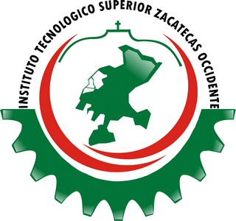

INSTITUTO TECNOLÓGICO SUPERIOR ZACATECAS OCCIDENTE

**MATERIA:** INGENIERIA DE SOFTWARE

# TEMA: DESARROLLO DEL CICLO DE VIDA

**DOCENTE:**

I.S.C. ERICKA JAZMÍN ROBLES GÓMEZ

**ELABORADO POR:**

FABIAN ARMANDO HERRERA AVALOS

**FECHA:** 17 DE JUNIO DEL 2015

**Diagrama del ciclo de vida**

